LAPORAN PENGUJIAN BLACK BOX

Sistem Informasi Klinik Lala Medicare
Tanggal bukti screenshot: 21 Oktober 2026
Pengujian ini mendokumentasikan tampilan halaman pada browser desktop 1440 × 900 berdasarkan role dan data uji BrowserTestSeeder. Deskripsi hasil mengacu pada elemen yang tampak pada setiap screenshot.
Ringkasan | Hasil
Screenshot tersedia | 16
Halaman yang berhasil dibuka dan ditangkap | 16
Status dokumentasi | 16 bukti visual tersedia
Catatan cakupan: script browser menangkap halaman dan memeriksa alur login yang dipakai untuk navigasi. Untuk sebagian besar halaman, status pada tabel berarti screenshot berhasil direkam; status tersebut bukan klaim bahwa seluruh tombol/form telah diuji interaksinya.

Tabel Pengujian Black Box

Gambar 01. Form Login (Guest)
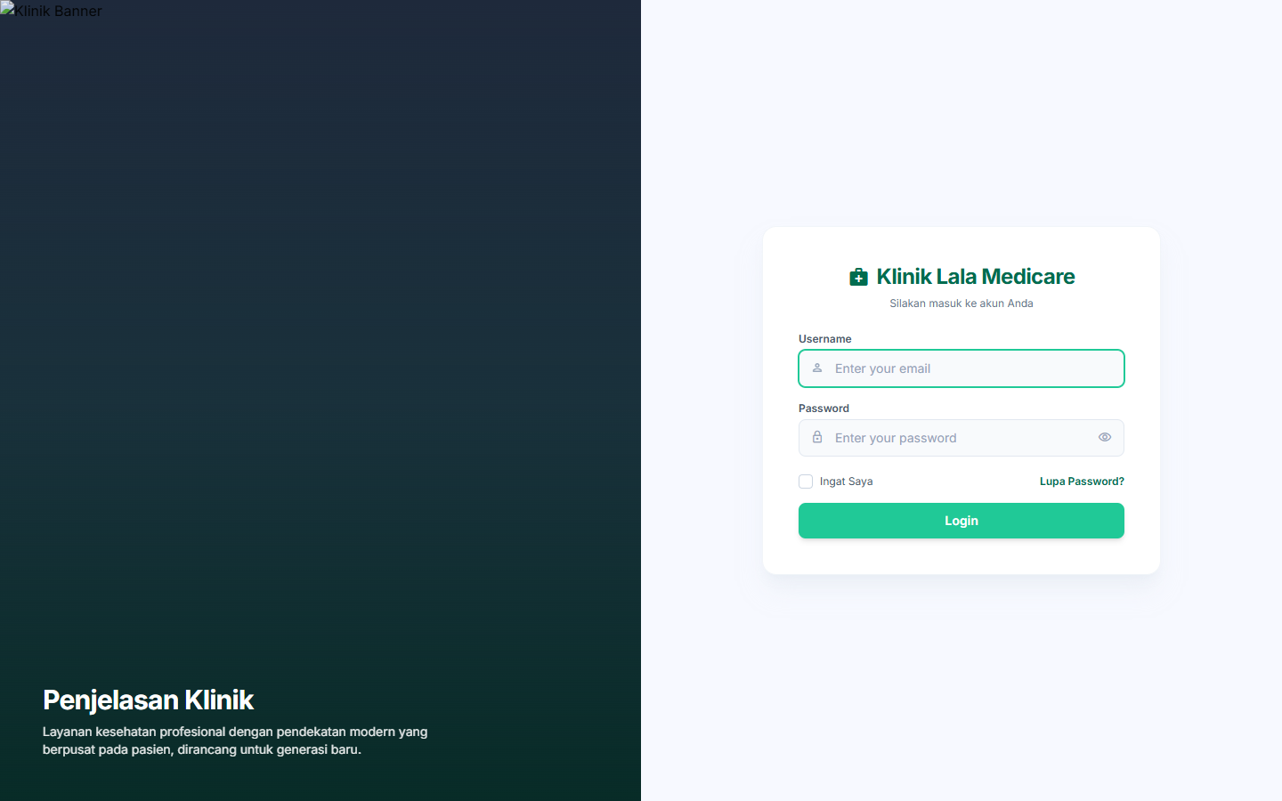
Panel login tampil. Area banner kiri menampilkan teks alternatif “Klinik Banner”, menandakan gambar banner tidak termuat pada screenshot.
No | Test Case / Role | Input / Aksi | Kondisi Awal | Output yang Diharapkan | Checklist Hasil
01 | Form Login  Role: Guest | Guest membuka GET /login. | BrowserTestSeeder menyiapkan lingkungan uji; halaman dibuka tanpa session login. | Panel login menampilkan email, password, Ingat Saya, Lupa Password?, dan tombol Login. | ☑ Berhasil

Gambar 02. Dashboard Staff (Staff)
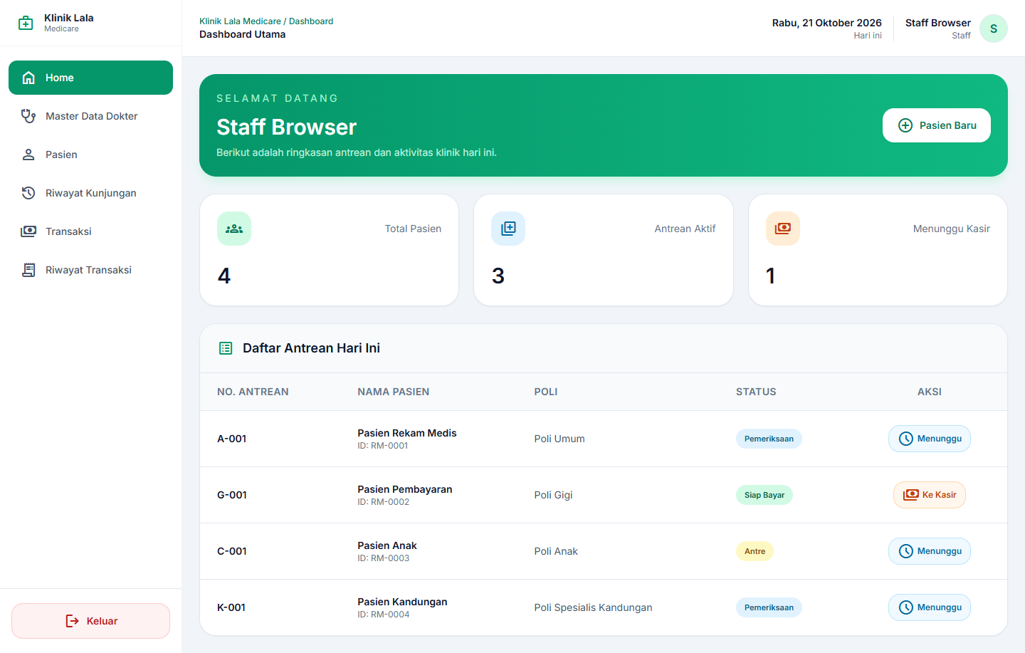
Terlihat kartu Total Pasien, Antrean Aktif, Menunggu Kasir, tombol Pasien Baru, serta tabel dengan nomor antrean, pasien, poli, status, dan aksi.
No | Test Case / Role | Input / Aksi | Kondisi Awal | Output yang Diharapkan | Checklist Hasil
02 | Dashboard Staff  Role: Staff | Staff membuka GET /dashboard setelah login. | Data fixture berisi empat pasien/kunjungan dengan status dan poli yang berbeda. | Dashboard staff memperlihatkan ringkasan total pasien, antrean aktif, pasien menunggu kasir, dan tabel antrean hari ini. | ☑ Berhasil

Gambar 03. Master Data Dokter (Staff)
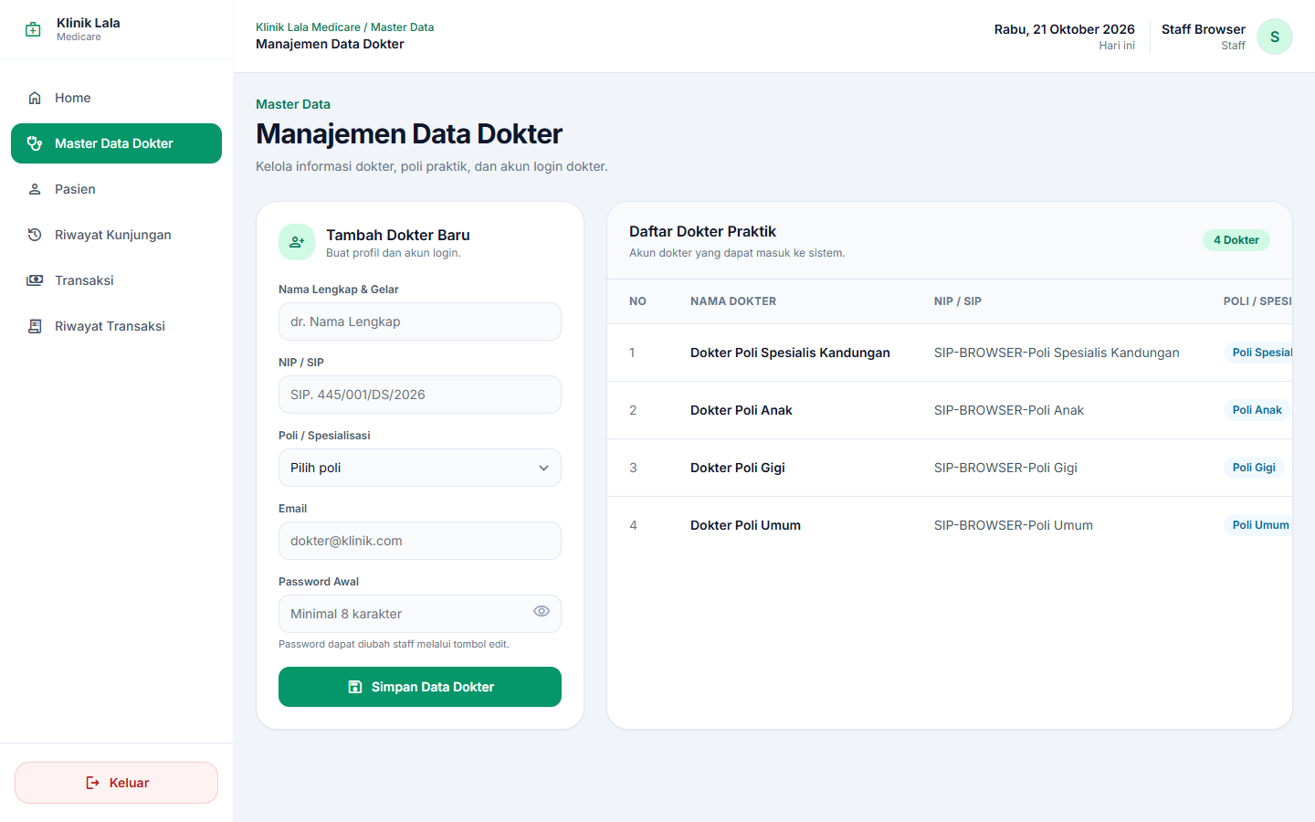
Form nama/gelar, NIP/SIP, poli, email, dan password tampil; daftar menampilkan empat dokter termasuk Poli Spesialis Kandungan. Kolom paling kanan tampak terpotong pada lebar screenshot.
No | Test Case / Role | Input / Aksi | Kondisi Awal | Output yang Diharapkan | Checklist Hasil
03 | Master Data Dokter  Role: Staff | Staff membuka GET /dokter. | Fixture menyediakan empat akun dokter pada poli berbeda. | Halaman menampilkan form tambah dokter dan daftar dokter beserta NIP/SIP serta poli. | ☑ Berhasil

Gambar 04. Pengelolaan Pasien (Staff)
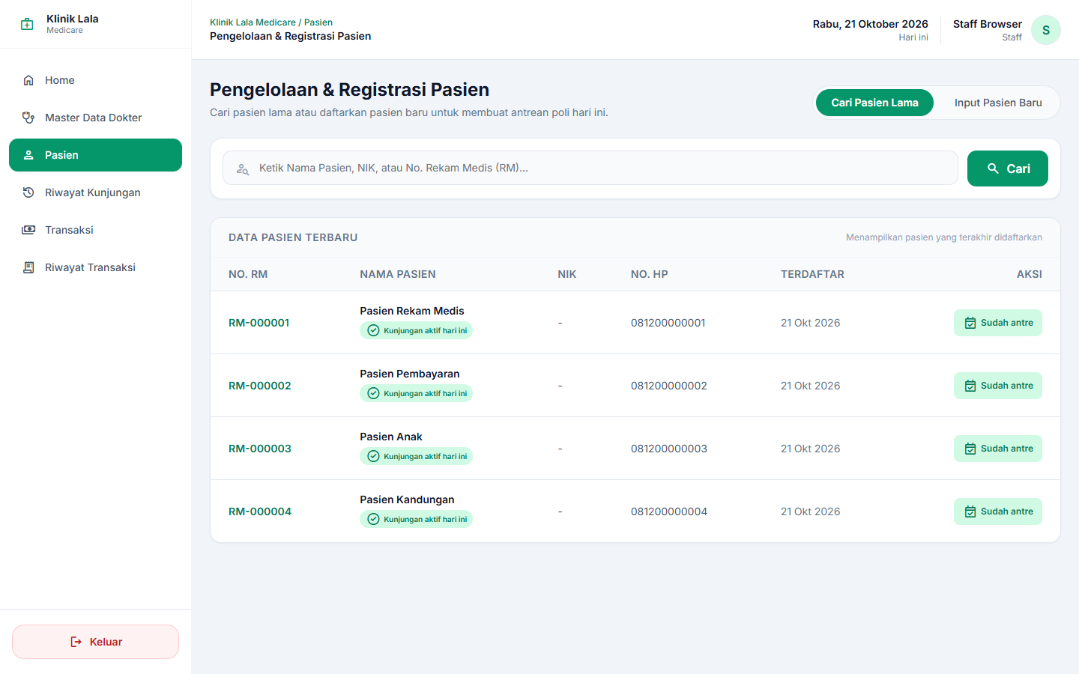
Kolom pencarian menerima nama/NIK/No. RM; tabel menampilkan No. RM, nama, NIK, No. HP, tanggal terdaftar, serta status sudah antre.
No | Test Case / Role | Input / Aksi | Kondisi Awal | Output yang Diharapkan | Checklist Hasil
04 | Pengelolaan Pasien  Role: Staff | Staff membuka GET /pasien. | Fixture menyediakan empat pasien dengan nomor RM dan kunjungan aktif. | Tab pencarian pasien lama, kolom pencarian, tabel data pasien, dan aksi status antre terlihat. | ☑ Berhasil

Gambar 05. Input Pasien Baru (Staff)
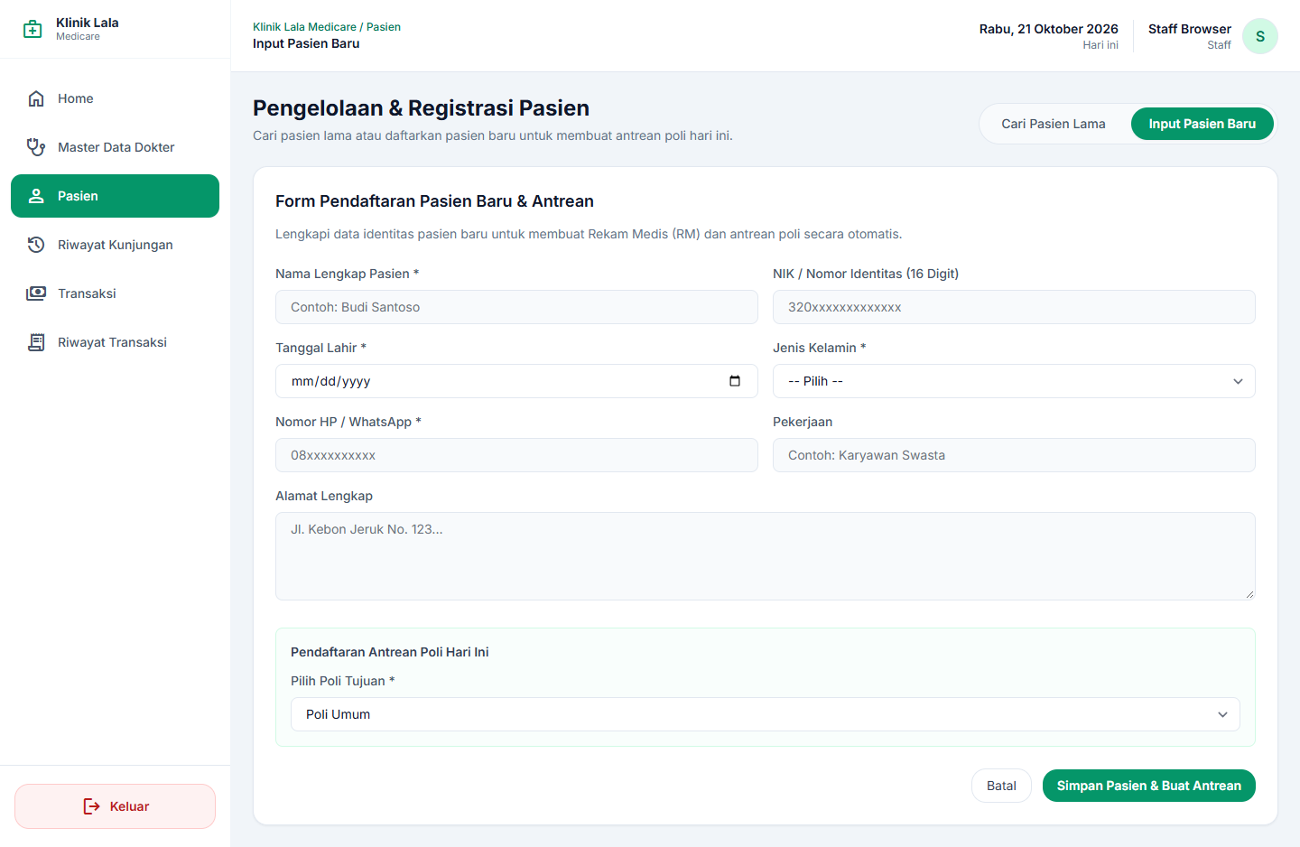
Terlihat field nama, NIK, tanggal lahir, jenis kelamin, HP/WhatsApp, pekerjaan, alamat, pilihan poli, dan tombol Simpan Pasien & Buat Antrean.
No | Test Case / Role | Input / Aksi | Kondisi Awal | Output yang Diharapkan | Checklist Hasil
05 | Input Pasien Baru  Role: Staff | Staff membuka GET /pasien/create. | Halaman dibuka sebagai staff; belum ada data form yang dikirim. | Form memuat identitas pasien, jenis kelamin, kontak, alamat, pilihan poli, dan tombol penyimpanan. | ☑ Berhasil

Gambar 06. Riwayat Kunjungan (Staff)
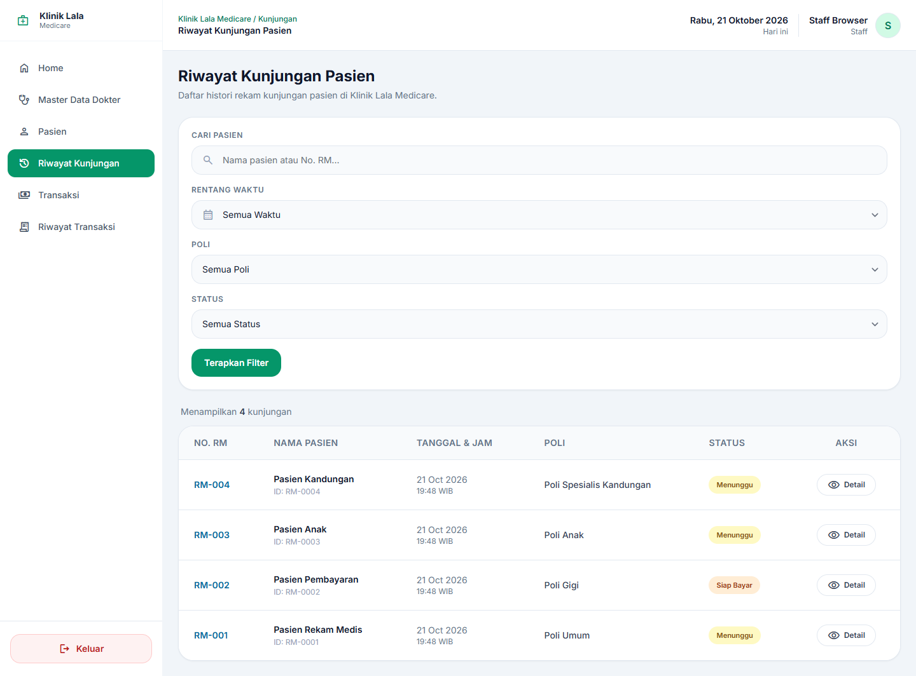
Filter menampilkan Semua Waktu, Semua Poli, Semua Status; tabel memuat No. RM, nama, tanggal/jam, poli, status, dan aksi Detail.
No | Test Case / Role | Input / Aksi | Kondisi Awal | Output yang Diharapkan | Checklist Hasil
06 | Riwayat Kunjungan  Role: Staff | Staff membuka GET /kunjungan. | Fixture memiliki empat kunjungan dengan poli dan status berbeda. | Filter pencarian, rentang waktu, poli, status, dan tabel riwayat kunjungan tampil. | ☑ Berhasil

Gambar 07. Detail Kunjungan (Staff)
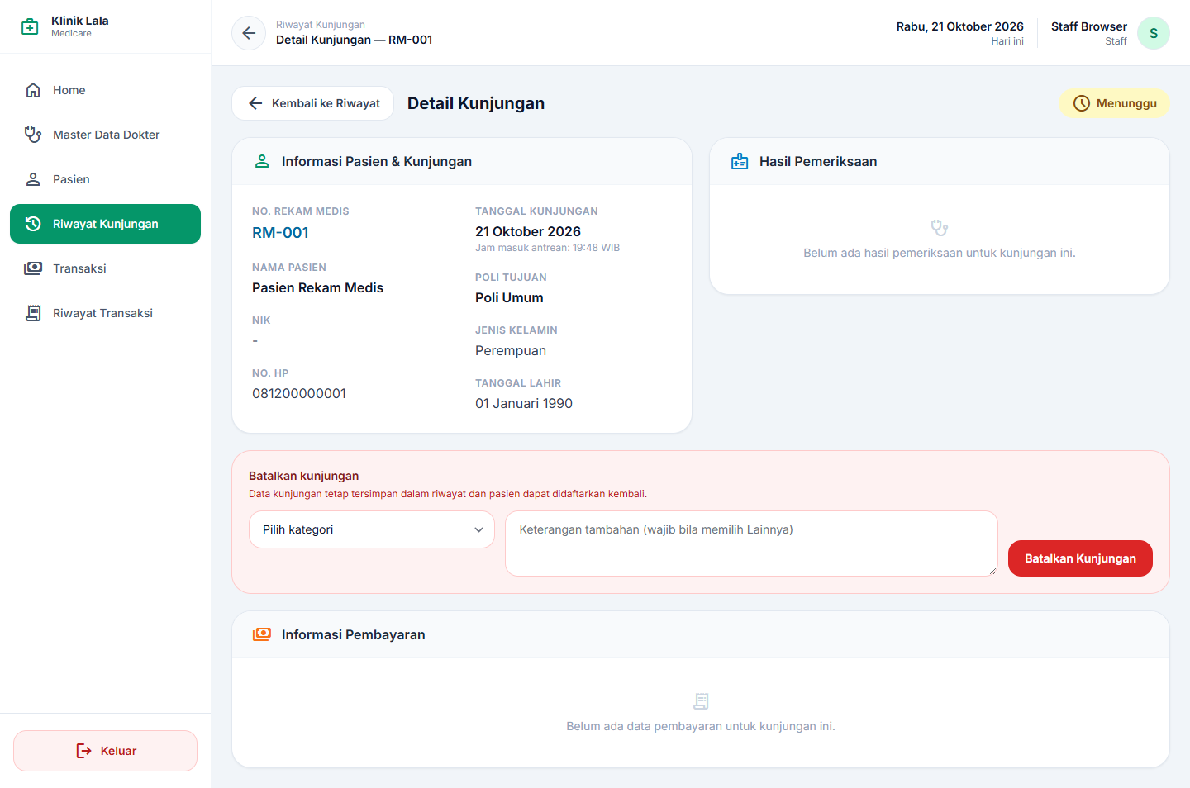
Informasi pasien/poli/status tampil; bagian pemeriksaan dan pembayaran menyatakan data belum tersedia. Form pembatalan menampilkan kategori dan alasan.
No | Test Case / Role | Input / Aksi | Kondisi Awal | Output yang Diharapkan | Checklist Hasil
07 | Detail Kunjungan  Role: Staff | Staff membuka GET /kunjungan/1. | Kunjungan fixture yang dipilih masih menunggu; belum ada rekam medis atau pembayaran. | Rincian identitas dan kunjungan tampil, dengan keadaan kosong yang jelas untuk hasil pemeriksaan/pembayaran bila belum tersedia. | ☑ Berhasil

Gambar 08. Proses Transaksi (Staff)
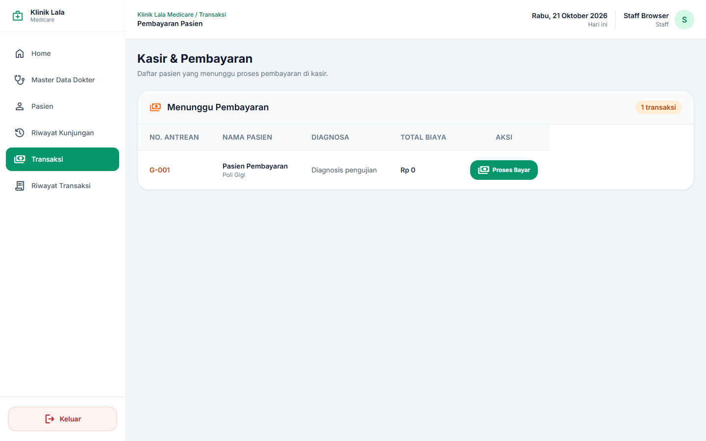
Satu transaksi terlihat pada tabel dengan nomor G-001, nama pasien, diagnosis, total Rp 0, dan tombol Proses Bayar. Screenshot ini menunjukkan daftar awal, bukan dialog/form pembayaran.
No | Test Case / Role | Input / Aksi | Kondisi Awal | Output yang Diharapkan | Checklist Hasil
08 | Proses Transaksi  Role: Staff | Staff membuka GET /transaksi. | Fixture menyediakan satu transaksi yang belum lunas dan kunjungan siap bayar. | Daftar Menunggu Pembayaran menyajikan nomor antrean, pasien, diagnosis, total, dan aksi proses bayar. | ☑ Berhasil

Gambar 09. Riwayat Transaksi (Staff)
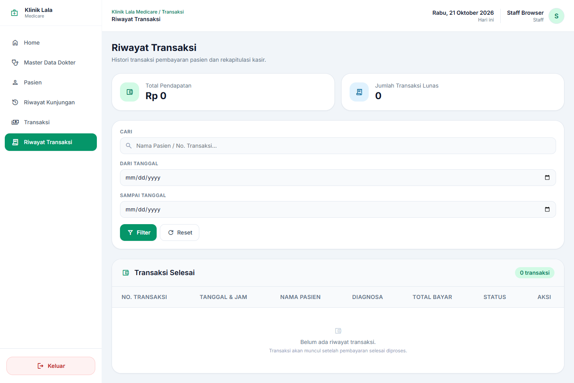
Total pendapatan dan jumlah transaksi bernilai 0; filter tersedia dan tabel menampilkan pesan belum ada riwayat transaksi.
No | Test Case / Role | Input / Aksi | Kondisi Awal | Output yang Diharapkan | Checklist Hasil
09 | Riwayat Transaksi  Role: Staff | Staff membuka GET /riwayat-transaksi. | Belum ada transaksi lunas pada fixture yang tampak di screenshot. | Ringkasan pendapatan/jumlah transaksi, filter pencarian/tanggal, dan tabel histori atau empty state tampil. | ☑ Berhasil

Gambar 10. Riwayat Rekam Medis (Staff)
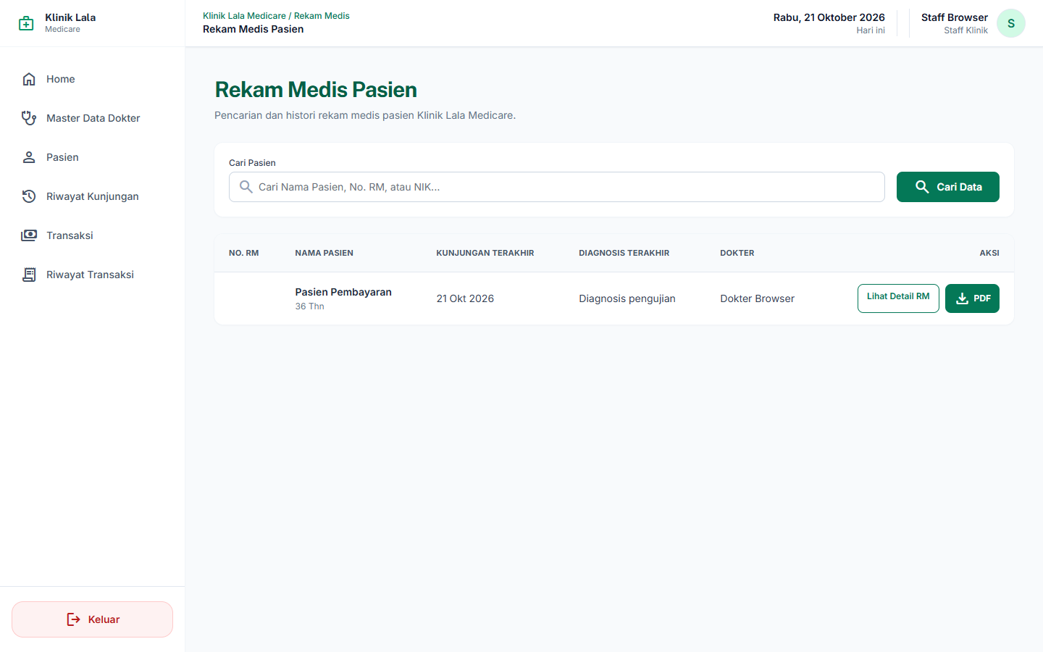
Tabel menampilkan pasien, umur, tanggal kunjungan terakhir, diagnosis terakhir, dokter, tombol Lihat Detail RM, dan PDF.
No | Test Case / Role | Input / Aksi | Kondisi Awal | Output yang Diharapkan | Checklist Hasil
10 | Riwayat Rekam Medis  Role: Staff | Staff membuka GET /rekam-medis-pasien. | Fixture menyediakan pasien dengan satu rekam medis. | Kolom pencarian dan daftar pasien dengan rekam medis terbaru serta aksi detail/PDF tampil. | ☑ Berhasil

Gambar 11. Dashboard Dokter (Dokter)
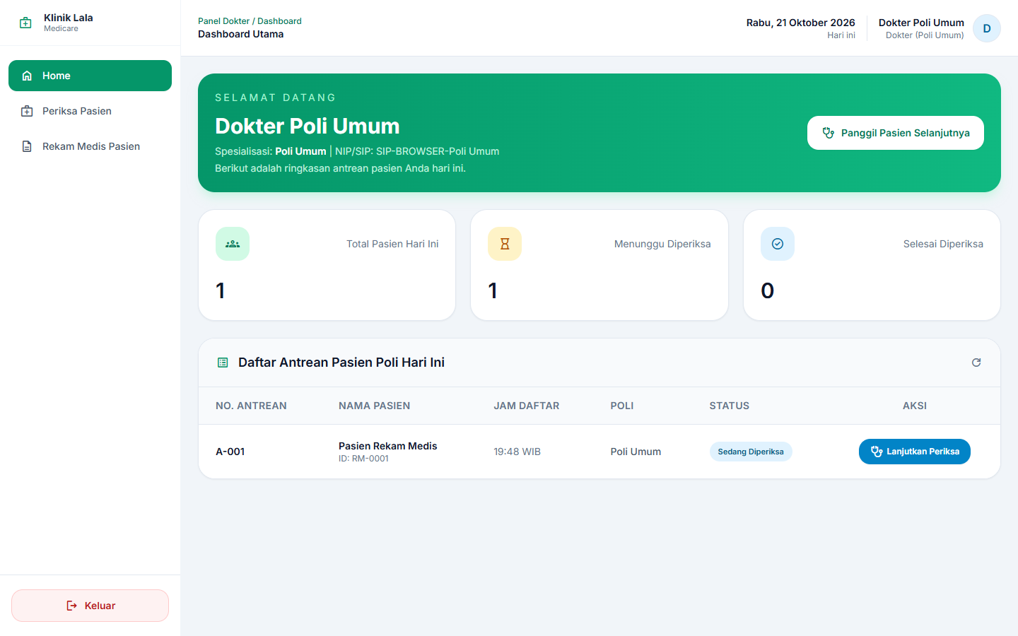
Banner menampilkan Poli Umum dan tombol Panggil Pasien Selanjutnya; kartu ringkasan dan tabel antrean menunjukkan pasien A-001 yang sedang diperiksa.
No | Test Case / Role | Input / Aksi | Kondisi Awal | Output yang Diharapkan | Checklist Hasil
11 | Dashboard Dokter  Role: Dokter | Dokter Poli Umum membuka GET /dashboard. | Dokter login memiliki poli Poli Umum; fixture berisi satu antrean pada poli tersebut. | Dashboard menampilkan identitas/poli dokter, ringkasan antrean poli, tombol panggil, dan daftar antrean. | ☑ Berhasil

Gambar 12. Pemeriksaan Poli Umum (Dokter)
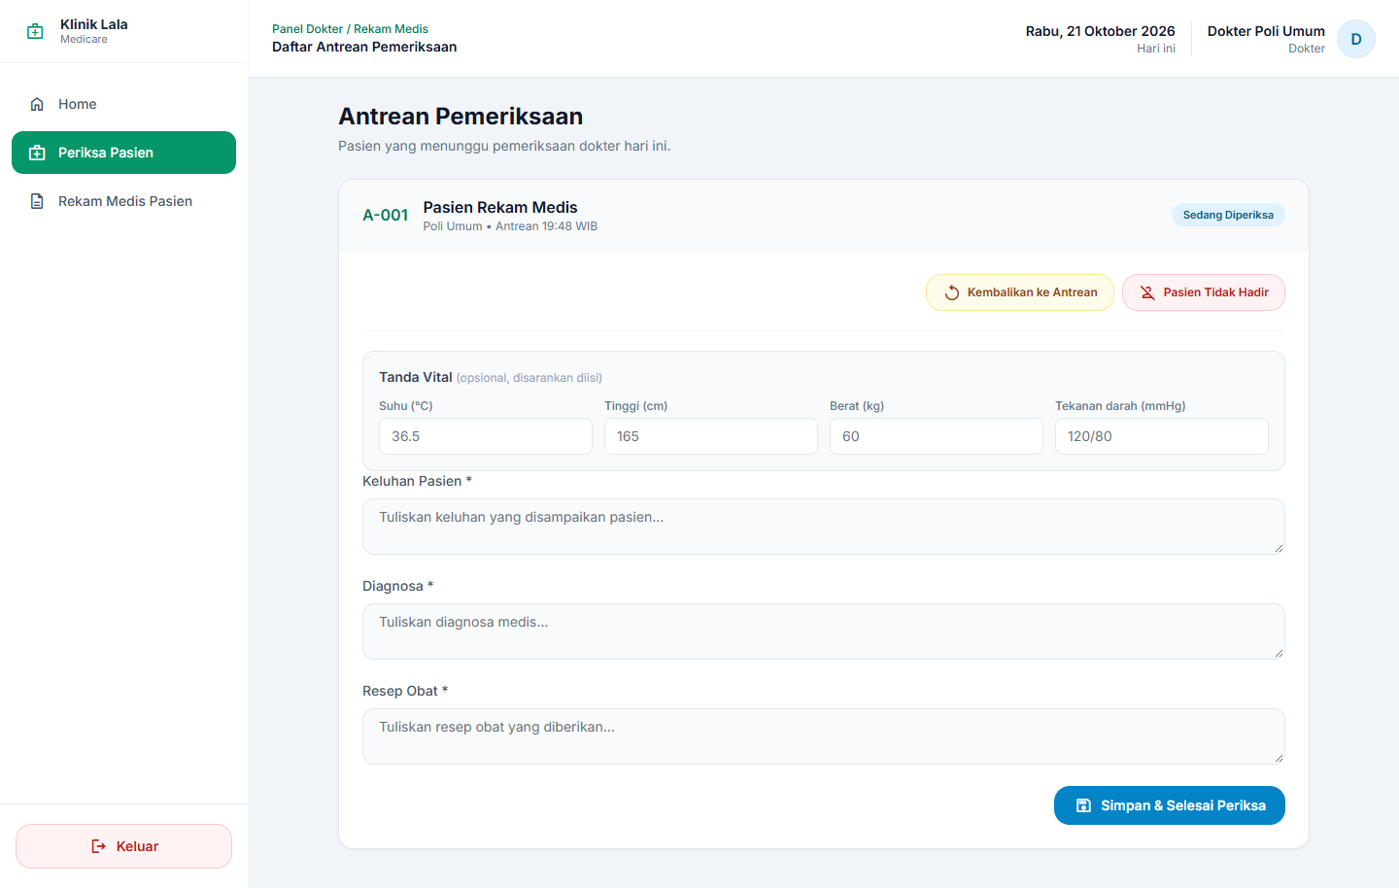
Terlihat status Sedang Diperiksa, tombol Kembalikan ke Antrean/Pasien Tidak Hadir, field suhu/tinggi/berat/tekanan darah, keluhan, diagnosis, resep, dan Simpan & Selesai Periksa.
No | Test Case / Role | Input / Aksi | Kondisi Awal | Output yang Diharapkan | Checklist Hasil
12 | Pemeriksaan Poli Umum  Role: Dokter | Dokter Poli Umum membuka GET /rekam-medis. | Antrean Poli Umum sudah berstatus sedang diperiksa. | Form pemeriksaan menampilkan data antrean, tanda vital opsional, keluhan, diagnosis, resep, serta aksi simpan. | ☑ Berhasil

Gambar 13. Pemeriksaan Poli Anak (Dokter)
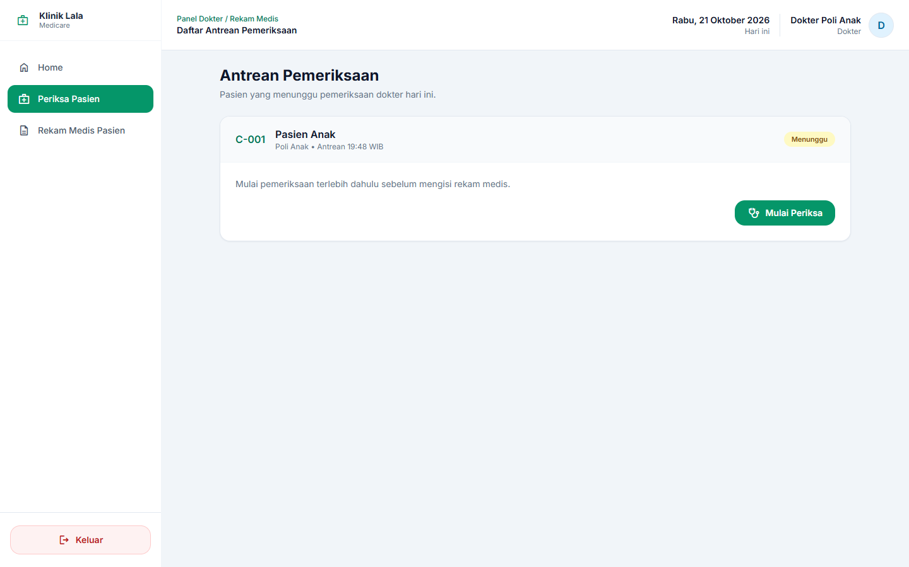
Pasien C-001 berstatus Menunggu; halaman memberi instruksi untuk memulai pemeriksaan terlebih dahulu dan menampilkan tombol Mulai Periksa. Form belum terbuka.
No | Test Case / Role | Input / Aksi | Kondisi Awal | Output yang Diharapkan | Checklist Hasil
13 | Pemeriksaan Poli Anak  Role: Dokter | Dokter Poli Anak membuka GET /rekam-medis. | Fixture menyediakan satu pasien Poli Anak yang masih menunggu dan belum dimulai. | Antrean menampilkan pasien dan status menunggu; form baru tersedia setelah pemeriksaan dimulai. | ☑ Berhasil

Gambar 14. Pemeriksaan Poli Gigi (Dokter)
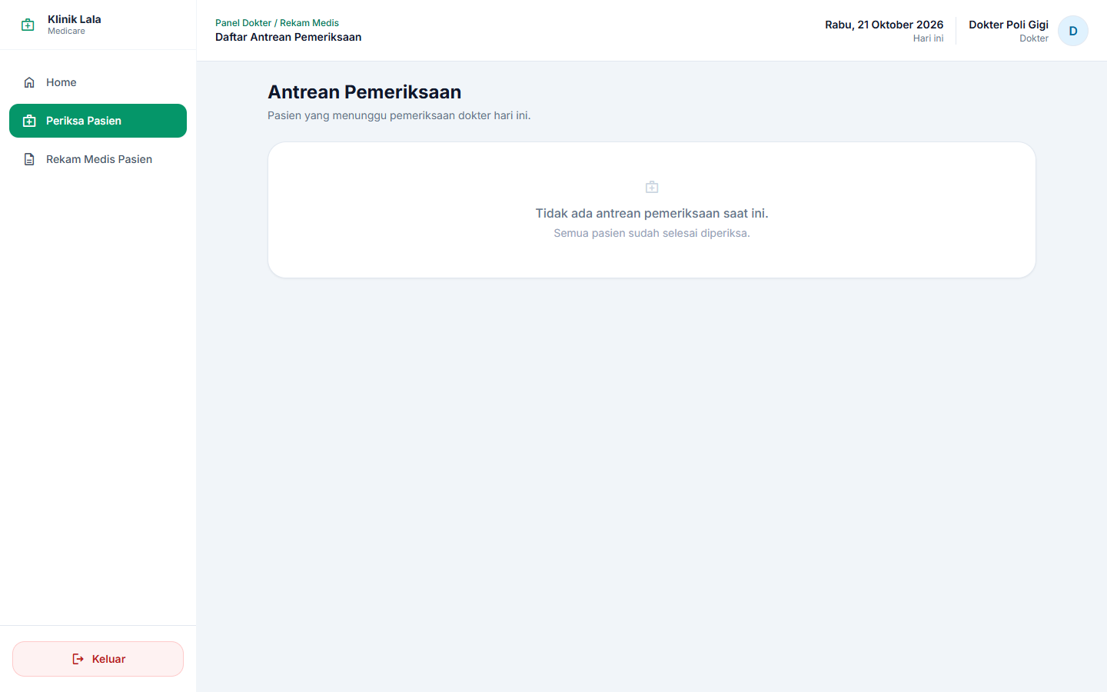
Pesan menyatakan tidak ada antrean pemeriksaan dan semua pasien sudah selesai diperiksa.
No | Test Case / Role | Input / Aksi | Kondisi Awal | Output yang Diharapkan | Checklist Hasil
14 | Pemeriksaan Poli Gigi  Role: Dokter | Dokter Poli Gigi membuka GET /rekam-medis. | Fixture tidak memiliki antrean pemeriksaan Poli Gigi yang masih aktif. | Halaman menampilkan empty state, bukan form pasien yang tidak ada. | ☑ Berhasil

Gambar 15. Pemeriksaan Poli Spesialis Kandungan (Dokter)
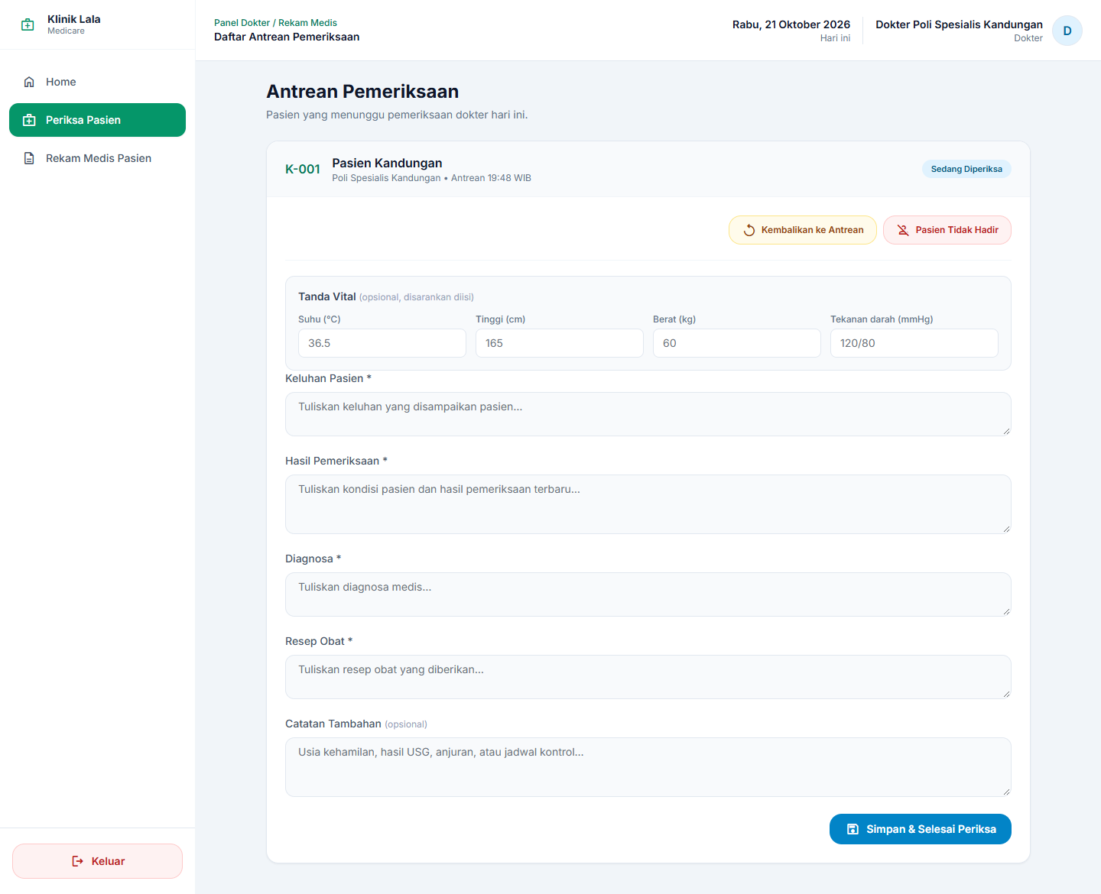
Terlihat status Sedang Diperiksa, tanda vital, keluhan, Hasil Pemeriksaan, Diagnosis, Resep Obat, Catatan Tambahan, serta tombol Simpan & Selesai Periksa.
No | Test Case / Role | Input / Aksi | Kondisi Awal | Output yang Diharapkan | Checklist Hasil
15 | Pemeriksaan Poli Spesialis Kandungan  Role: Dokter | Dokter Poli Spesialis Kandungan membuka GET /rekam-medis. | Fixture menyediakan pasien kandungan berstatus sedang diperiksa. | Form menampilkan data poli dan field pemeriksaan umum ditambah hasil pemeriksaan/catatan tambahan. | ☑ Berhasil

Gambar 16. Riwayat Rekam Medis Dokter (Dokter)
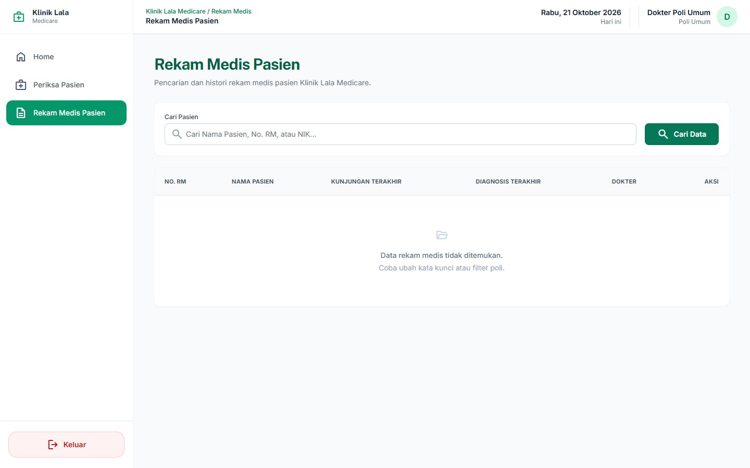
Header tabel No. RM/Nama/Kunjungan Terakhir/Diagnosis Terakhir/Dokter/Aksi tampil, disertai pesan data rekam medis tidak ditemukan. Screenshot ini sendiri tidak membuktikan pembatasan poli; pembatasan tersebut diuji melalui test backend.
No | Test Case / Role | Input / Aksi | Kondisi Awal | Output yang Diharapkan | Checklist Hasil
16 | Riwayat Rekam Medis Dokter  Role: Dokter | Dokter Poli Umum membuka GET /rekam-medis-pasien. | Fixture tidak menyediakan riwayat medis yang cocok untuk daftar yang ditampilkan pada sesi screenshot. | Kolom cari dan tabel riwayat tetap tampil; jika tidak ada data sesuai scope, halaman memberi empty state. | ☑ Berhasil

Catatan dan Kesimpulan
Bukti memperlihatkan halaman staff dan dokter untuk dashboard, master dokter, pasien, antrean, pemeriksaan, rekam medis, dan transaksi. Keadaan kosong pada beberapa halaman (misalnya histori transaksi atau antrean Poli Gigi) merupakan kondisi yang terlihat pada data fixture, bukan kegagalan tampilan.
Screenshot Form Login memperlihatkan banner kiri yang gagal dimuat. Kolom pada tabel Master Data Dokter juga tampak terpotong di sisi kanan pada viewport bukti. Keduanya dicatat sebagai temuan visual agar tidak tertukar dengan hasil fungsi backend.

